Terapia pedagogiczna
Elżbieta Sikora

Zadanie nr 1
Mama i dziecko w świecie zwierząt – połącz w pary
https://wordwall.net/pl/resource/1214966/mamy-i-male%C5%84stwa
Zadanie nr 2
Jaki dźwięk wydaje zwierzę? Koło fortuny
https://wordwall.net/pl/resource/13972195/jaki-g%C5%82os-wydaje-to-zwierz%C4%99
Zadanie nr 3
Zabawa sensoryczna – malowanie piaskiem lub mąką
Czego potrzebujesz do zabawy?
Będziesz potrzebować: lampki choinkowe, pojemnik do przechowywania z przezroczystą i płaską pokrywą oraz oczywiście sam piasek lub mąkę. Umieść lampki w pojemniku i je włącz. Wysyp na wieko piasek lub mąkę, wyrównaj przy pomocy łopatki. Bawimy się w ciemnym pomieszczeniu. Dziecko niech rysuje palcem, dłonią, patykiem.
https://bazazabawy.pl/ - źródło zdjęcia
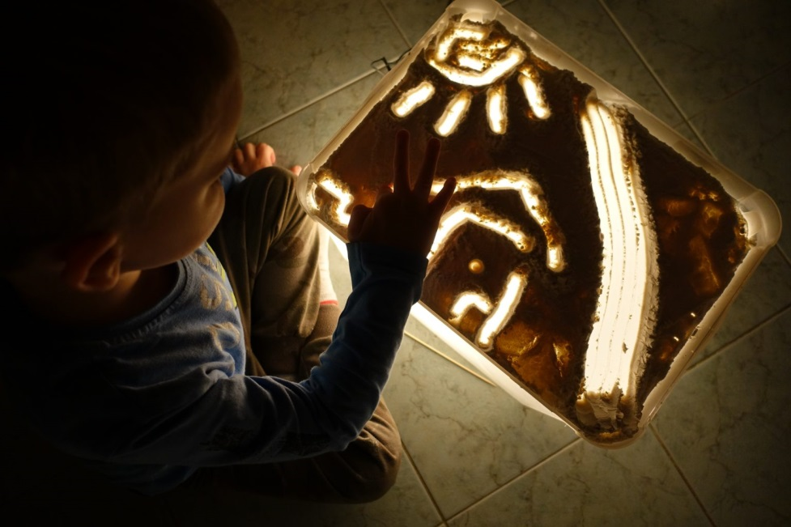
Zadanie nr 4
Wytnij i połącz elementy następnie utwórz według wzoru

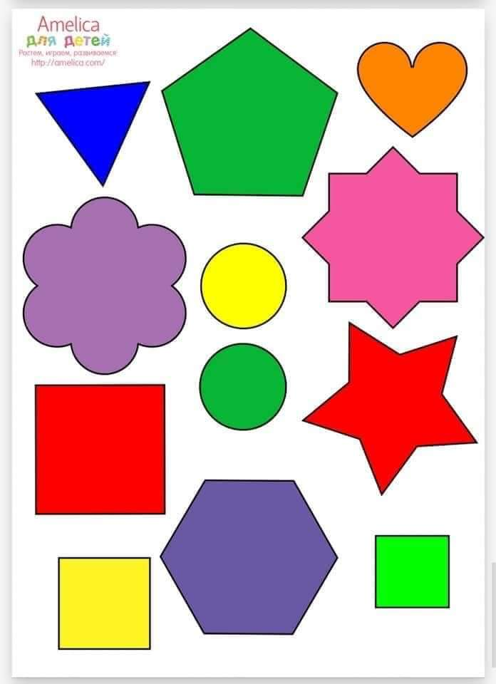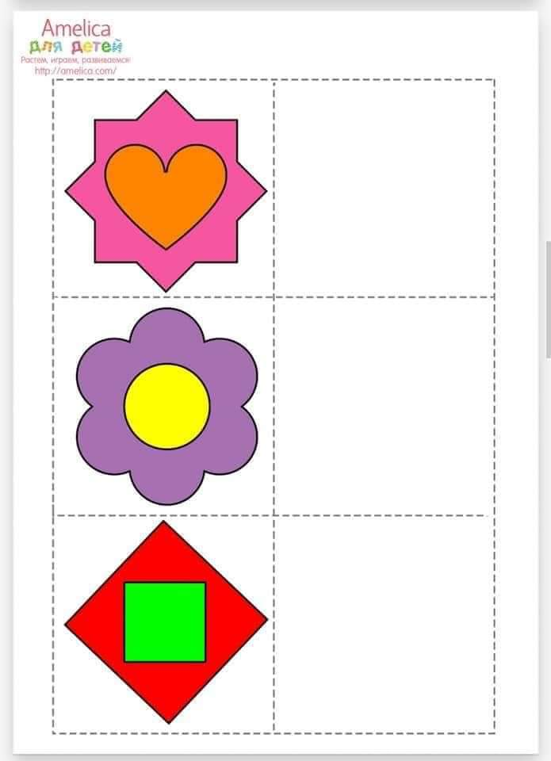
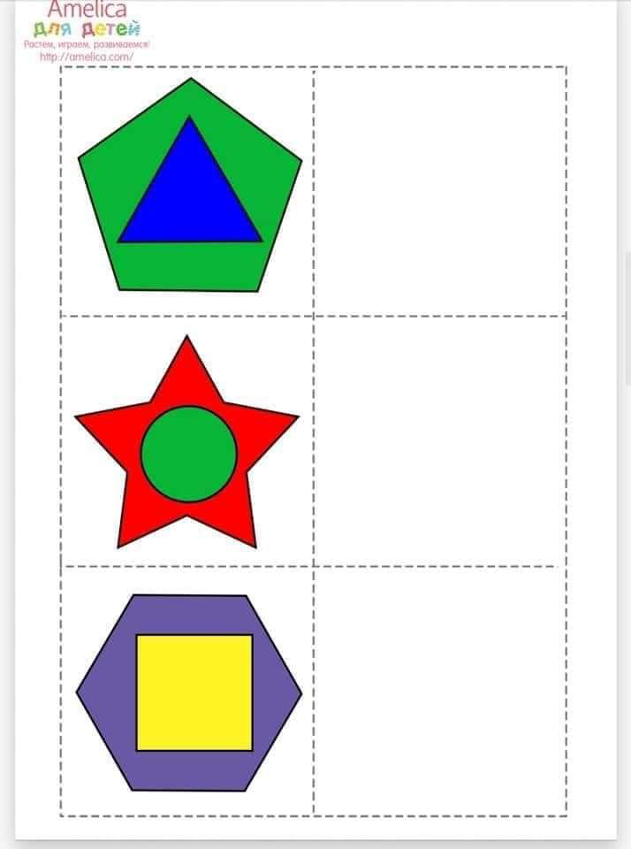

Zadanie nr 5
Zabawa muzyczno – ruchowa
https://www.youtube.com/watch?v=-uCdLAe-Waw&t=5s&ab_channel=JoannaEDU
Zadanie nr 6
Butelki- grzechotki mają za zadanie rozwijać sensorykę naszej pociechy, a dokładniej zmysł słuchu. Samo ich wykonanie jest proste, szybkie i niskonakładowe.
POTRZEBNE MATERIAŁY:
- małe, plastikowe butelki z zakrętką (najlepiej nieprzezroczyste)
- wsad do butelek np.: sól, cukier, kasza, ryż, orzechy, kamyczki i wszystko inne, co będzie wydawać dźwięk
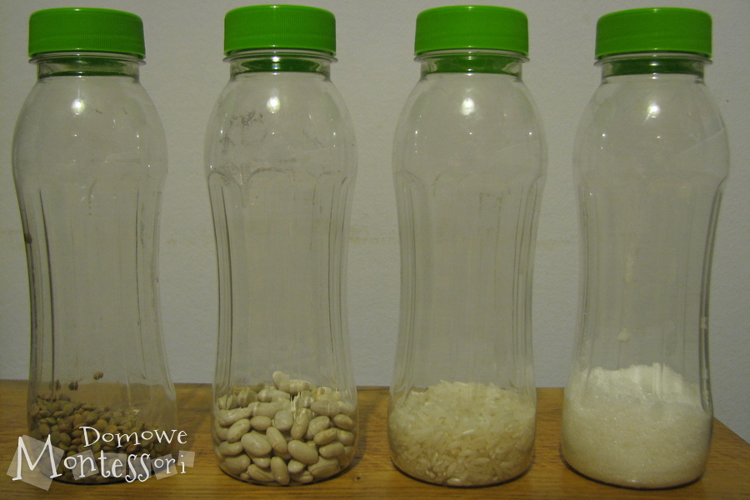
https://www.domowemontessori.pl - źródło zdjęcia
Terapia logopedyczna -Agata Łagoda
- Zabawa bańkami mydlanymi z rodzicem.
Jeśli dziecko potrafi to dmucha bańki mydlane, jeśli dmuchanie stanowi problem pracę wykonuje rodzic, a dziecko obserwuje i łapie/ przebija palem bańki.
- Ćwiczenia aparatu mowy :Jazzowanki https://youtu.be/CD__yjrGZHg
- Ćwiczenie spostrzegawczości: https://www.e-kolorowanki.eu/kolorowanki-edukacyjne/roznice/
- Ćwiczenia dużej motoryki: https://www.youtube.com/watch?v=LNouuY9zrKQ
Terapia pedagogiczna Ewa Szydłowska

Masażyki to forma zabawy/aktywności oparta na zmyśle dotyku. Pozwalają one na pogłębienie więzi uczuciowej rodzica z dzieckiem. Dzięki formie nie samego masażyku, ale dodatkowo wierszyka stanowią ciekawe urozmaicenie dla dzieci i stanowią możliwość rozwijania wyobraźni dziecka. Wierszyki w formie masażyków uczą dzieci orientacji we własnym ciele, pomagają poznać kierunki (góra - dół, lewo - prawo) i oczywiście dostarczają bodźce dotykowe.
Ponadto rozwijają umiejętności koncentracji uwagi - koncentrowania się na sobie, swoim ciele co pozwala na USPOKAJANIE SIĘ i ODPRĘŻENIE DZIECKA. POD WARUNKIEM, ŻE DOZNANIA DOTYKOWE DLA DZIECKA SĄ PRZYJEMNE NIE POWODUJĄ ROZDRAŻNIENIA CZY ZANIEPOKOJENIA. JEŚLI TAKIE REAKCJE U DZIECKA SIĘ POJAWIAJĄ – DZIECKO NIE CZUJE PRZYJEMNOŚCI – RODZICU – PRZERWIJ MASAŻ.
Jeśli dziecko czerpie przyjemność z dotyku, to aby wzmocnić jeszcze bardziej doznania płynące z wierszyków – masażyków należy:
- wykonywać je najlepiej wieczorem, gdy dziecko przygotowuje się do snu,
- nie spieszyć się z ich wykonywaniem,
- być spokojnym i traktować ten czas z dzieckiem jako przyjemność, a nie obowiązek,
- oddychać spokojnie,
- koncentrować się na dziecku i jego reakcjach,
- pozwolić się masować dziecku (dla dziecka taka możliwość to również przyjemność).
A oto kilka przykładów wierszyków – masażyków:

Babcia placek ugniatała

Babcia placek ugniatała, (Naciskamy plecy dziecka płasko ułożonymi dłońmi)
wyciskała, wałkowała, (ściskamy dziecko za boki, przesuwamy płasko obie dłonie jednocześnie)
raz na prawo, raz na lewo. (przesuwamy dłonie w odpowiednich kierunkach)
Potem trochę w przód i w tył,
żeby placek równy był.
Cicho… cicho… placek rośnie (nakrywamy dziecko rękoma lub całym ciałem)
w ciepłym piecu u babuni.
A gdy będzie upieczony (głaszczemy dziecko po plecach)
każdy brzuch zadowolony.

Bajka o raku z tataraku

Idzie rak, wielki rak, (Kroczymy dwoma palcami po ciele dziecka)
jak uszczypnie, będzie znak. (leciutko szczypiemy)
Kroczy rak, wielki rak, (znów kroczymy)
raz do przodu, a raz wspak. (kroczymy do przodu, potem do tyłu)
Szczypu, szczypu, (delikatnie szczypiemy)
drapu, drap, (drapiemy)
jak uszczypnie,
będzie znak.
Panie raku, panie raku, (Kołyszemy i głaszczemy dziecko…)
siedź pan lepiej w tataraku.
W tataraku nie ma dzieci,
niech pan sobie tam posiedzi
albo lepiej pośpi chwilkę
i nie szczypie przez godzinkę.
Chrapu, chrap, (kołyszemy dziecko i naśladujemy chrapanie)
chrapu, chrap,
zamiast drapu, (leciutko drapiemy)
drapu, drap.
Ale rak, wielki rak
siedzi i rozmyśla tak:
skrobnę trochę, drapnę, (drapiemy)
szczypnę choćby odrobinkę. (szczypiemy)
Szczypu, szczypu, (szczypiemy)
drapu, drap, (drapiemy)
jak uszczypnę, (szczypiemy)
będzie znak.
Panie raku, panie raku, (Kołyszemy i głaszczemy dziecko…)
tak przyjemnie w tataraku.
Woda szemrze do snu bajki,
wietrzyk mruczy kołysanki.
Zapach słodko do snu tuli.
Zaśnij, raczku, luli,luli.
Zoo

Tu w zoo zawsze jest wesoło (dziecko leży na brzuchu)
tutaj małpki skaczą wkoło (po plecach ruchy naśladujące skoki po okręgu)
tutaj ciężko chodzą słonie (naciskanie płaskimi dłońmi)
biegną zebry niczym konie (lekkie stukanie pięściami)
żółwie wolno ścieżką człapią (lekkie przykładanie dłoni na płasko)
w wodzie złote rybki chlapią (muskanie wierzchem i wewnętrzną stroną dłoni)
szop pracz, takie czyste zwierzę (pocieranie rękami, naśladowanie prania)
ciągle sobie coś tam pierze.
struś dostojnie wkoło chodzi (powolne kroczenie dwoma palcami)
śpieszyć mu się nie uchodzi.

A w najdalszej części zoo
dwa leniwce się gramolą (powolne posuwanie dłońmi od boków ku środkowi)
wolno wchodząc na dwa drzewa (posuwanie dłońmi od dołu do góry)
gdzie się każdy z nas wygrzewa
i zapada w sen głęboki... (zatrzymanie dłoni).

Idzie Pani, wietrzyk wieje
Idzie Pani: tup,tup,tup (dziecko zwrócone do nas plecami, naprzemiennie stukamy w plecy opuszkami palców wskazujących)
dziadek z laską: stuk, stuk, stuk (delikatnie stukamy zgiętym palcem)
skacze dziecko: hop, hop, hop (naśladujemy dłonią skoki, na przemian opierając je na przegubie i na palcach)
żaba robi długi skok (z wyczuciem klepiemy dwie odległe części ciała dziecka: stopy i głowę)
wieje wietrzyk: fiu,fiu,fiu (dmuchamy w jedno i drugie ucho dziecka)
kropi deszczyk: puk, puk, puk (delikatnie stukamy w plecy wszystkimi palcami)
deszcz ze śniegiem: chlup, chlup, chlup (klepiemy dziecko po plecach dłońmi złożonymi w "miseczki")
a grad w szyby: łup, łup, łup (lekko stukamy dłońmi złożonymi w pięści)
Świeci słonko (gładzimy plecy wewnętrzną stroną dłoni ruchem kolistym)
wieje wietrzyk (dmuchamy we włosy dziecka)
pada deszczyk (stukamy opuszkami palców o plecy)
Czujesz dreszczyk? (leciutko szczypiemy w kark).

Maluję kółeczko

Maluję kółeczko, (rysujemy jednym palcem koło na plecach)
w środku z kropeczką, (w środku koła stawiamy kropeczkę
promyki słoneczne, (rysujemy promienie jednocześnie obiema rękami, zaczynając od środka pleców)
zygzaki bajeczne, (rysujemy obiema rękami jednocześnie zygzaki na plecach)
a wszystko uklepię, (klepiemy po plecach delikatnie całymi dłońmi)
poszczypię, (delikatnie szczypiemy w kilku miejscach na plecach)
podrapię, (delikatnie drapiemy w kilku miejscach na plecach)
przebiegnę po pleckach, (przebiegamy po plecach wszystkimi palami obu rąk z dołu do góry)
aż dreszczyk cię złapie. (szczypiemy delikatnie w szyję )

2 Przedstawiam też pomoce do terapii, które można wykonać w domu i bawić się z dzieckiem:

